
РОССИЙСКАЯ ФЕДЕРАЦИЯ
РЕСПУБЛИКА ДАГЕСТАН
МИНИСТЕРСТВО ОБРАЗОВАНИЯ И НАУКИ РЕСПУБЛИКИ ДАГЕСТАН
МУНИЦИПАЛЬНОЕ КАЗЕННОЕ ОБЩЕОБРАЗОВАТЕЛЬНОЕ УЧРЕЖДЕНИЕ
«МКОУ «Н-Каранайская оош»»
368208, Республика Дагестан, Буйнакский район, с. Н-Каранай, ул. Имама Газимагомеда 30,
e-mail: azizat/.abdulaeva@mail.ru
_____________________________________________________________________________________

Информация
по профилактике наркомании среди несовершеннолетних
и формированию здорового образа жизни
за III квартал 2019-2020 учебного года
в МКОУ «Н-Каранайская оош»
план
№ | Наименование мероприятий | классы | Кол-во уч-ся | Сроки | Ответственные | Приглашенные
1 | Классный час на тему: «Школа без наркотиков | 8-9кл | 11 уч-ся | 21.09.2019г. | Психолог:  Шахболатова З.А. | Зам по УВР:  Абдулаева А.М.  Социолог: Бартыханова З.Г.
2 | Онлайн-тестирование СПТ | 7-9 кл | 13 уч-ся | Сентябрь | Психолог:  Шахболатова З.А.  Учитель информатики: Абдулаева А.М.
3 | Составление картотеки индивидуального учета подростков группы риска |  |  | до 17.09.2019г. | Психолог: Шахболатова З.А.
4 | Анкетирование, выявление, неполных, малообеспеченных семей, детей, состоящих под опекой |  |  | до 13.09.2019г. | Психолог: Шахболатова З.А.  Социолог: Бартыханова З.Г.

21 сентября 2019г. В школе был проведен классный час в 8-9 кл, на тему: «Школа без наркотиков». Классный провела психолог школы: Шахболатова З.А. Приняли участие 11 учащихся.

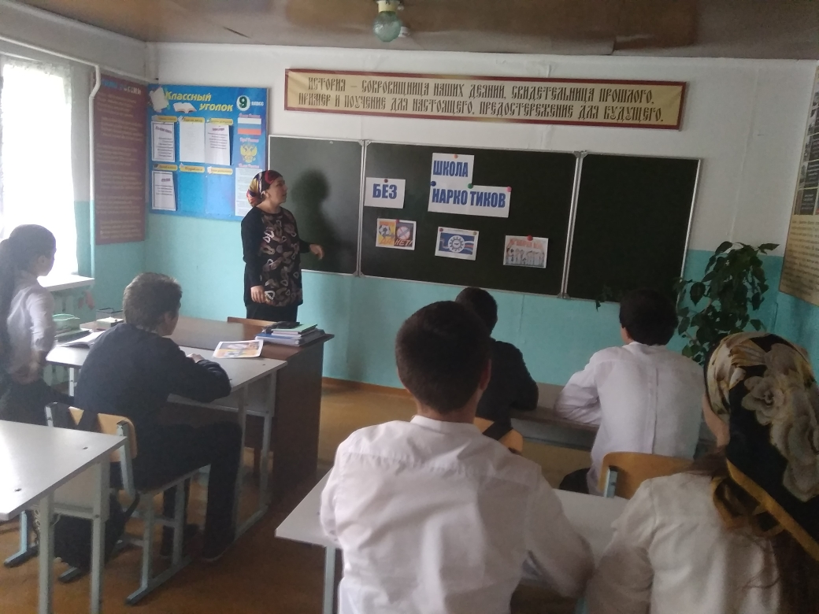

Сентябре в школе прошло онлайн-тестирование СПТ. Тестирование прошло в 7-9 кл. Провела психолог школы: Шахболатова З.А.

